Une Nouvelle Expérience Estivale au Cœur de la Ville Cotiere au Four Seasons Hotel Casablanca

August 9, 2019, Casablanca, Morocco

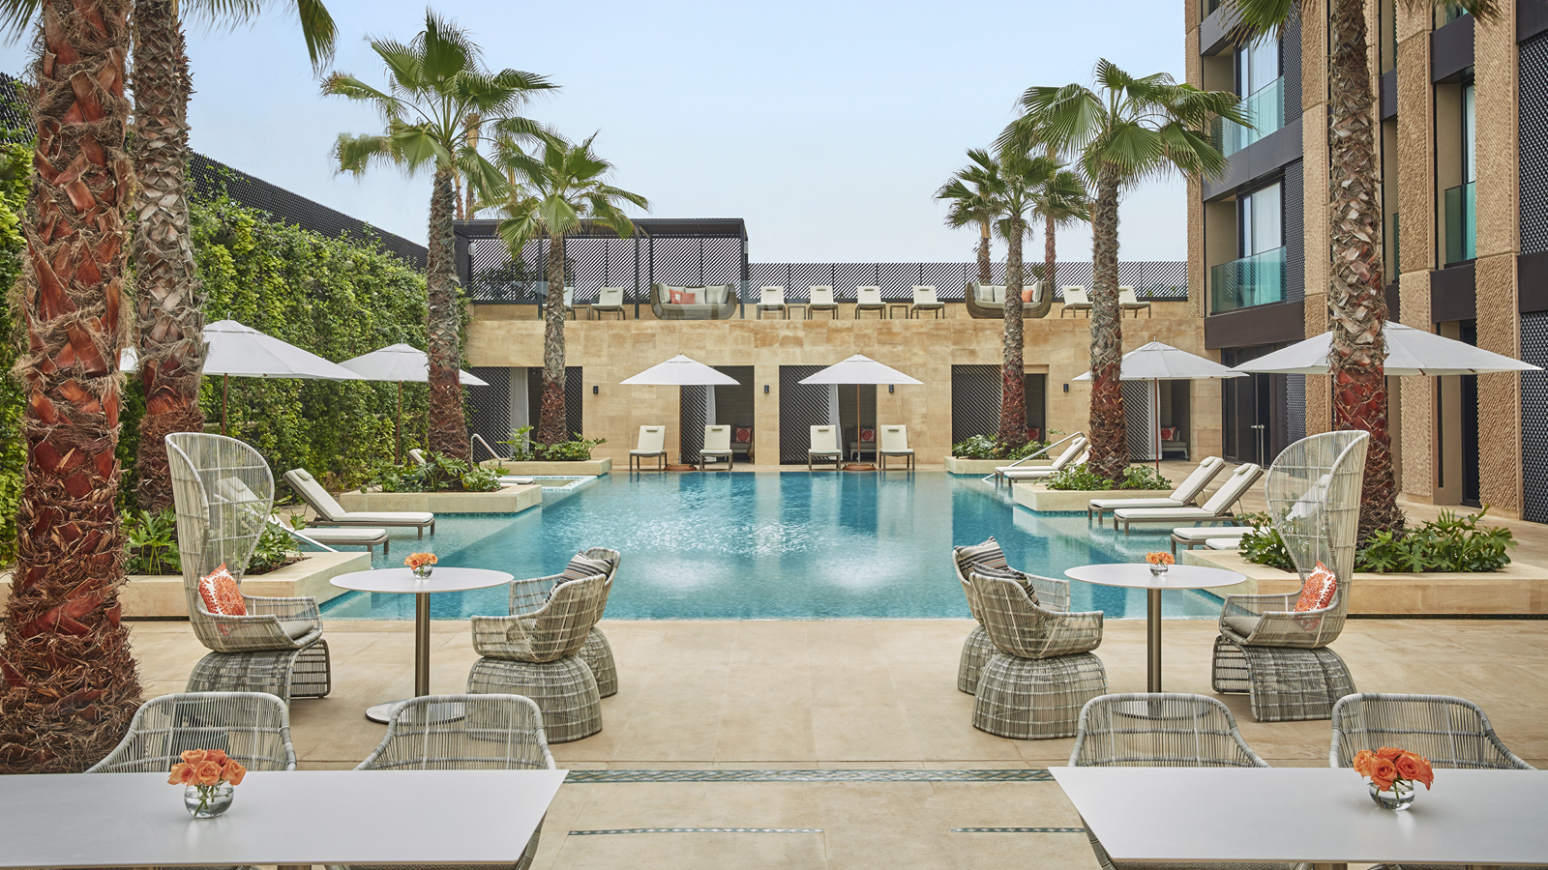
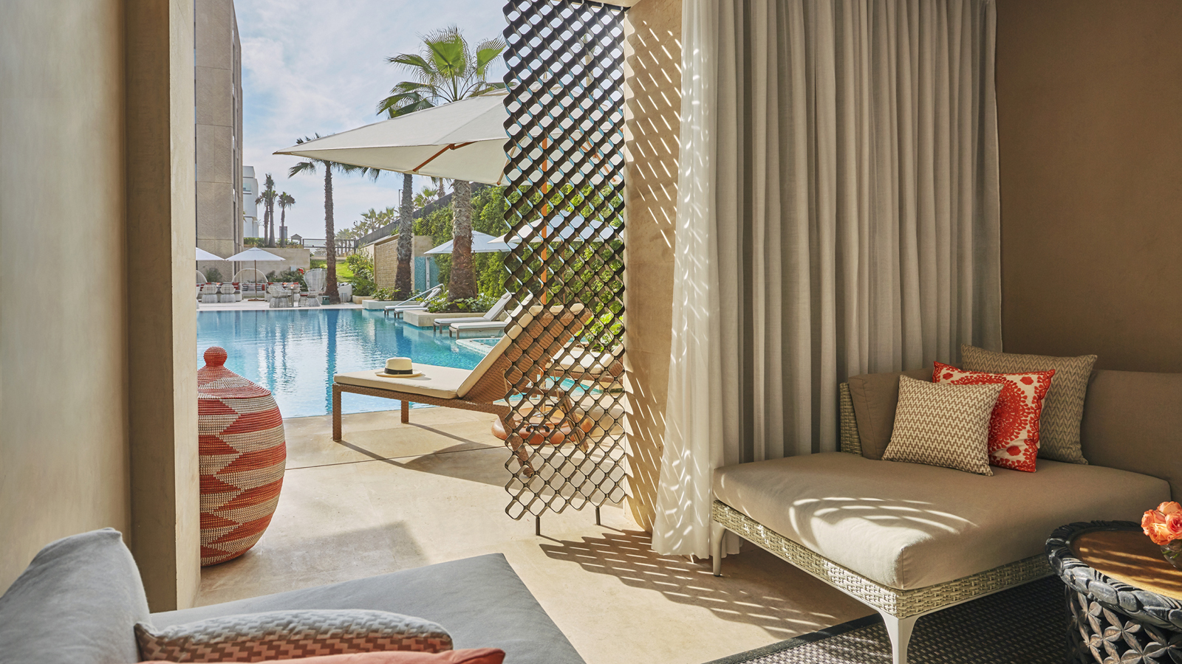
Chaque été a une histoire à raconter. C’est la saison idéale pour se détendre, s’amuser, vivre des moments inoubliables, et se préparer pour de nouvelles aventures. Avec son atmosphère paisible et raffinée, Four Seasons Hotel Casablanca offre l’oasis urbaine par excellence aux citadins de Casablanca en vous offrant une série d’expériences estivales uniques.
L’été venu, Latitude33 à la décoration cosy et épurée vous accueille pour un moment de farniente afin de peaufiner votre bronzage en bord de piscine. Le restaurant offre un cadre paisible sous l’ombre des palmiers idéal pour profiter pleinement de la nouvelle carte de cocktails rafraichissants. Pour le déjeuner, Chef Exécutif Christophe Laplaza vous embarque dans un voyage entre les vagues de l’Atlantique et vous propose un menu savoureux aux spécialités internationales et du littoral comme Saumon Magnum ou Black Buns Burger au homard. Pour ceux préférant une pause sucrée ensoleillée, Chef Pâtissier Brian Gartner saura vous surprendre avec ses créations irrésistibles telles que les chouquettes au chocolat, le cheesecake aux fruits rouges ou encore les sorbets fait maison.
Cette année, découvrez en exclusivité au Four Seasons Hotel Casablanca l’ultime expérience Cabana. Inspiré du patrimoine culturel riche de la ville côtière et de l’élégance de l’hôtel, les charmantes cabanas privées à l’ambiance conviviale vous promettent le dépaysement tropical dont vous rêvez.
Accès Piscine et Cabanas
Evadez-vous le temps d’une journée et découvrez la formule cabana, tout en profitant de la plage de sable fin qui longe l’hôtel.
- 4900Mad par cabana (4 personnes maximum)
- Inclus un déjeuner 3 plats au restaurant Latitude33 (sans les boissons)
- Service et amenities piscine
- Accès au Kids Club
Pour réserver votre ultime expérience estivale, contactez Four Seasons Hotel Casablanca au +212 5 29 07 37 00.

RELATED

August 9, 2019, Casablanca, Morocco
An Endless Summer Awaits at Four Seasons Hotel Casablanca
https://publish.url/casablanca/hotel-news/2019/pool-and-cabana-package.html

May 27, 2019, Casablanca, Morocco
Celebrate Global Wellness Day at Four Seasons Hotel Casablanca
https://publish.url/casablanca/hotel-news/2019/global-wellness-day.html

PRESS CONTACTS

Jihane Ayed
Public Relations Director
Anfa Place Living Resort, Boulevard de la Corniche, Ain Diab
Casablanca
Morocco
jihane.ayed@fourseasons.com

+212 (0) 529 07 37 00

